B18
BMW S1000RR 2019-

Kit pro levou stranu |  |  |  |  | Kit pro pravou stranu
ID | Popis | Kat.č | Ks |  | ID |  | Popis | Kat.č | Ks
1 | AL vložka M10 | X1 | 1 |  | 1 |  | AL vložka M10 | X1 | 1
2 | šroub M10x50mm | 849 | 1 |  | 2 |  | šroub M10x95mm | 822 | 1
3 | dural. váleček d=10mm | 1 | 1 |  | 3 |  | dural. váleček d=34mm | 1333 | 1
4 | matice M10 – pojistná | 810 | 1
5 | dural. váleček d=24mm | 1332 | 2
6 | ocelový adaptér | 757 | 1
7 | šroub M10x80mm | 853 | 2
8 | 3M páska |  | 2

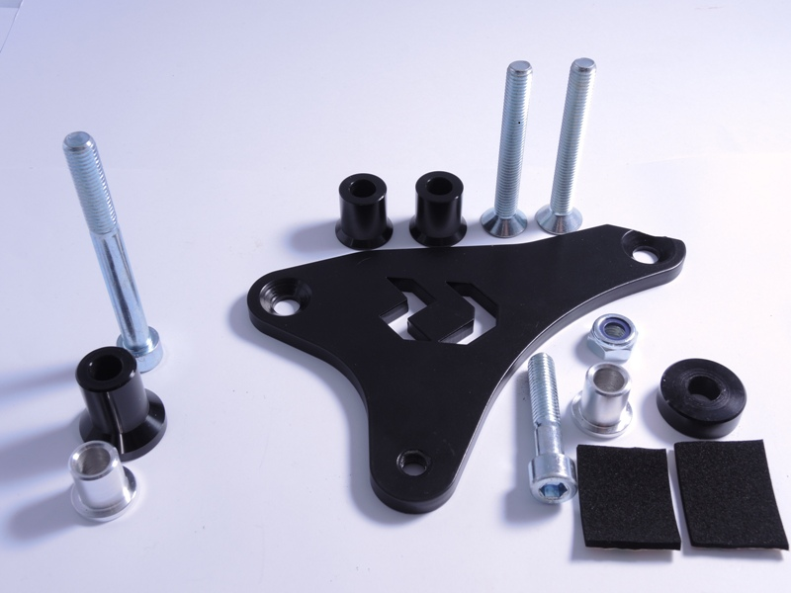

Pravá strana :

- Demontujte originál šroub dle fotografie.
- Vezměte protektor, vsuňte do něj hliníkovou vložku ID1.
- Do protektoru s vložkou vsuňte šroub ID.2 a z druhé strany navlékněte na šroub duralový váleček ID.3 o délce 34mm.
- Celou tuto sestavu namontujte do rámu motocyklu.
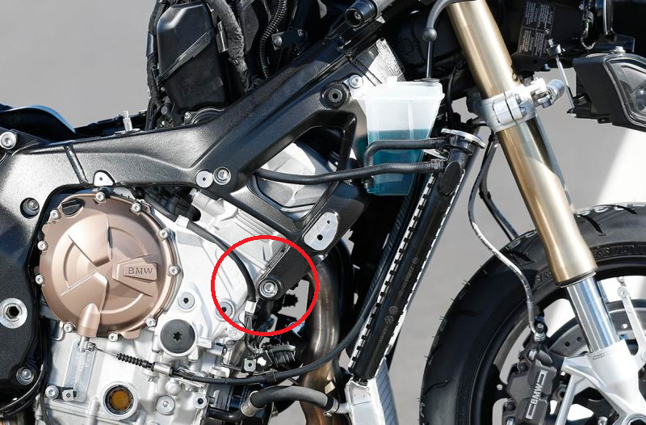
- Stáhněte silou Nm dle doporučení výrobce. Tento údaj naleznete v manuálu k motocyklu.

Levá strana :

- Demontujte kapotu a originální šrouby dle fotografie.
- Vezměte ocelový adaptér ID.6 a vsuňte šrouby ID.7
- Ze zadní strany adaptéru navlékněte na šrouby duralové válečky ID.5
- Celou tuto sestavu namontujte na motocykl, během montáže můžete dle uvážení použít přiloženou 3M pásku ID.8.
- Namontujte zpět kapotu
- Vezměte protektor a vsuňte do něj AL vložku ID.1 společně se šroubem ID.2
- Ze zadní strany protektoru navlékněte duralový váleček ID.3
- Celou tuto sestavu protektoru namontujte na ocelový adaptér
- Ze zadní strany adaptéru zajistěte maticí ID.4

Upozornění - na závity všech šroubů doporučujeme použít pojistné lepidlo středně silné (modré barvy).

